УКРАЇНА
МОГИЛІВ-ПОДІЛЬСЬКА МІСЬКА РАДА
ВІННИЦЬКОЇ ОБЛАСТІ
ВИКОНАВЧИЙ КОМІТЕТ
РІШЕННЯ №253
Від 05.08.2022р. м. Могилів-Подільський

Про затвердження проектної пропозиції на встановлення
Меморіальної дошки Бурдейному Івану Федоровичу

Керуючись ст.ст. 31, 40 Закону України «Про місцеве самоврядування в Україні», враховуючи клопотання старости Сказинецького старостинського округу Чичірка О.І., -

виконком міської ради ВИРІШИВ:

1. Затвердити проектну пропозицію на встановлення Меморіальної дошки Бурдейному Івану Федоровичу, розміром 70 х 90 см на фасаді будівлі Сказинецької філії Могилів-Подільського ліцею №1, за адресою: Вінницька область, Могилів-Подільський район, с. Сказинці, вул. Шевченка, 2 згідно з додатком, що додається.
2. Контроль за виконанням даного рішення покласти на першого заступника міського голови Безмещука П.О..

Міський голова Геннадій ГЛУХМАНЮК

Додаток
до рішення виконавчого
комітету міської ради
від 05.08.2022 року №253

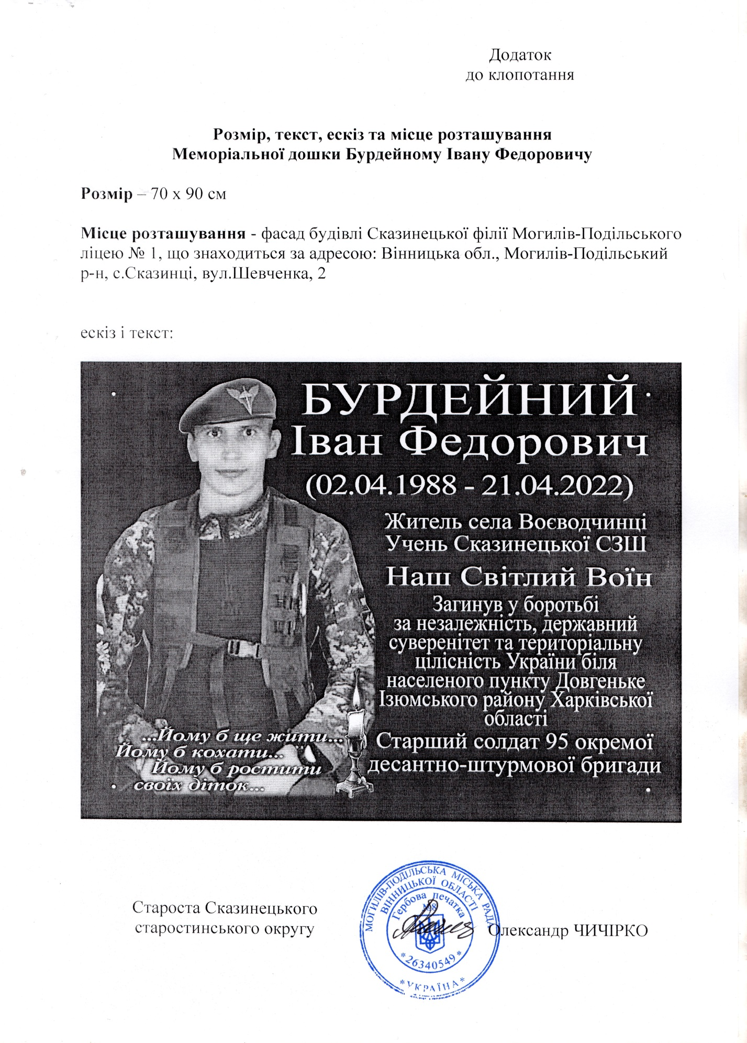

В.о. керуючого справами виконкому,
заступник міської голови з питань
діяльності виконавчих органів Михайло СЛОБОДЯНЮК

